**INDICAÇÃO Nº / 2024**

Indica Limpeza da Caixa de Água do Poço Artesiano do Jardim Paraíso.

**EXCELENTÍSSIMO SENHOR PRESIDENTE DA CÂMARA MUNICIPAL DE SUMARÉ,**

Nos termos do art. 214 do Regimento Interno da Câmara Municipal de Sumaré, solicito a Vossa Excelência o envio desta Indicação ao Excelentíssimo Senhor Prefeito Municipal de Sumaré para que seja feita a limpeza da Caixa de Água do Poço Artesiano do Jardim Paraíso.

A medida se faz necessária pois a referida caixa encontra-se em mau estado de limpeza e conservação, o que oferece riscos à saúde pública.

Sala das sessões, 09 de abril de 2024 .

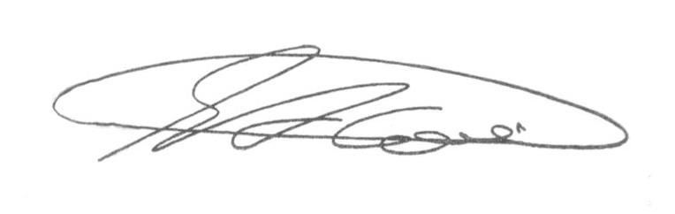

**SEBASTIÃO ALVES CORREA (Tião Correa)**

Vereador